ООО "Ланит"
г. Москва, м. Кожуховская, 2-й Южнопортовый проезд, влад. 20, стр. 3
тел/ 8 (495) 785-85-52 8 (926) 139-35-52
Сайт: www.pf-lan.ru
E-mail: pflan@mail.ru

 |  | 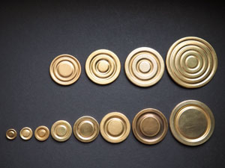
Образец | Артикул | Размер | Цена
 | А001 | 55мм | 500р/шт
 | А002 | 45мм | 500р/шт
 | А003 | 55мм | 500р/шт
 | А004 | 55мм | 500р/шт
 | А005 | 40мм | 500р/шт
 | А006 | 50 мм/4канавки | 185р/шт
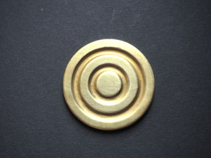 | А007 | 40мм/2канавки | 165р/шт
 | А008 | 35мм/2канавки | 165р/шт
 | А009 | 30мм/2канавки | 145р/шт
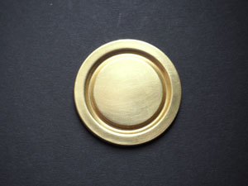 | А010 | 45мм/1канавка | 165р/шт
 | А011 | 35мм/1канавка | 145р/шт
 | А012 | 30мм/1канавка | 125р/шт
 | А013 | 25/1канавка | 125р/шт
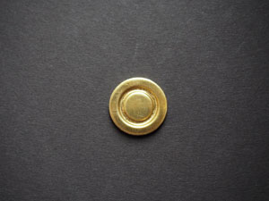 | А014 | 20/1канавка | 125р/шт
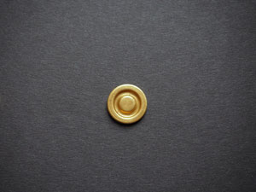 | А015 | 14/1канавка | 125р/шт
 | А016 | 12/1канавка | 125р/шт
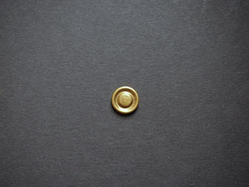 | А017 | 10/1канавка | 125р/шт

